Font build说明

- 运行font_build.exe如下图。
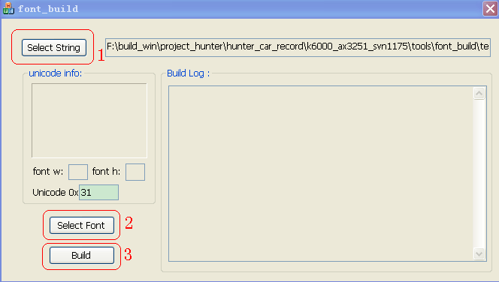
- 点击1按钮选择需要生成字库的字符文件，如SDK里面的release\menu\menu_struct.c文件。

- 点击2按钮，选择字体类型及大小设置。

- 点击3按钮，将会在当前目录下生成字库文件font.bin。（成功生成字符如下图所示：）
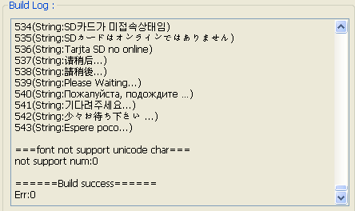
不支持的字符数应该为0, 生成字库的错误数应该为:0

5.字库追加：
- 生成字库时，提示以下窗口：
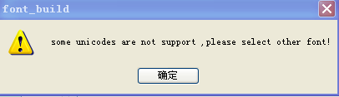
说明所选字体里面，并不支持字符文件里面的全部字符，请重新点击2按钮选择字体,(如：Arial Unicode MS里面几乎包含所有的字符内容，如系统没有此字体，请下载arialuni.ttf放到系统目录C:\WINDOWS\Fonts)
使用以上安装的字体后，请选择字体如下图：
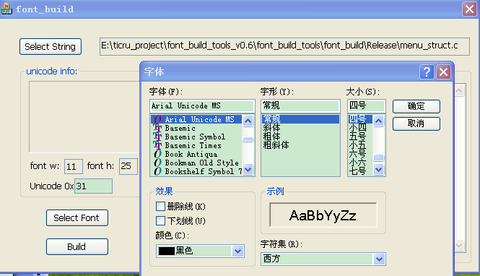
生成字符时，提示仍然有10个字符不支持，如下图：
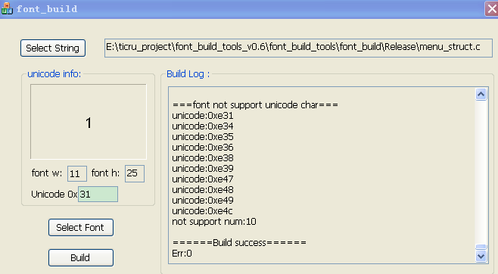
经查找发现是泰语的音标符号，arialuni.ttf字体里面没有。
此时可以通过追加字体解决如下：
点击1按钮，选择所生成的font.bin 文件，如下图：
再点击2选择另一种字体，如（win7 里面的micross.ttf，XP系统请更新到最新版本，否则仍然不支持以上泰语音标！）
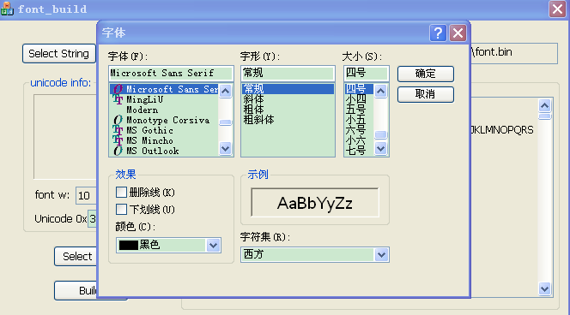
追加字库文件成功：
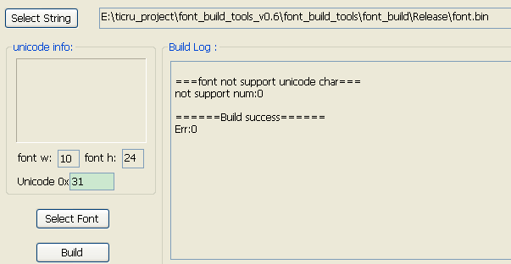

此时可以把字库文件font.bin 资源生成工具res_build\file 下，重新生成资源res.bin,然后双击release\output\MakeSPIBin.exe ,此时固件DestBin.bin 已经更新字库了。进行升级即可，需要修改其它字库效果，请重复执行1~5步骤。

FAQ :

